SKUPENSTVÍ LÁTEK a ZMĚNY SKUPENSTVÍ
Mgr. Iva Frýzová, Ph.D.
Zaměření úlohy:
Žák popíše typické charakteristiky jednotlivých skupenství a třídí látky do daných skupenství.
Pomůcky:
kádinky s vodou, termohrnky s horkou vodou, miska s kostkami ledu, pracovní list – viz příloha č.1.
Postup:
- Skupiny žáků si připraví na tác misku s ledem, kádinku s vodou a retmohrnek s horkou vodou.
- Učitel požádá žáky, aby se pokusili vzít vodu, led a páry do ruky (páru unikající po otevření termohnku).
- Učitel položí žákům otázky: „Dařilo se vám vzít do ruky kostkly ledu/vodu/páru? Co se vodou stalo, když jste se o to pokusili? Jak se chovala voda v podobě kapaliny, ledu a páry?“
- Žáci si společně s učitelem přečtou následující text.
Když bereme do ruky různé suroviny neboli látky, můžeme pozorovat, že se chovají odlišně. Některé látky můžeme snadno udržet v dlani, protože se jedná o látky pevné. Jiné látky nám z ruky rychle odkapávají po kapkách, protože to jsou látky kapalné. Poslední skupinu látek v ruce nikdy neudržíme ani na chvíli, protože se při sevření ruky jakoby rozplynou, neboť se jedná o látky plynné.
Tuto vlastnost látek označujeme jako SKUPENSTVÍ. Rozlišujeme tedy, zda jsou látky ve skupenství PEVNÉM, PLYNNÉM a KAPALNÉM.

- Nyní dostanou žáci pracovní list a jejich úkolem je ozančit třemi různými barvami, v jakém skupenství se vyskytují látky na obrázcích – viz příloha č.1.
- Následuje společná kontrola a žáci mohou přidávat další příklady skupenství na základě svých každodenních zkušeností.
Příloha č. 1
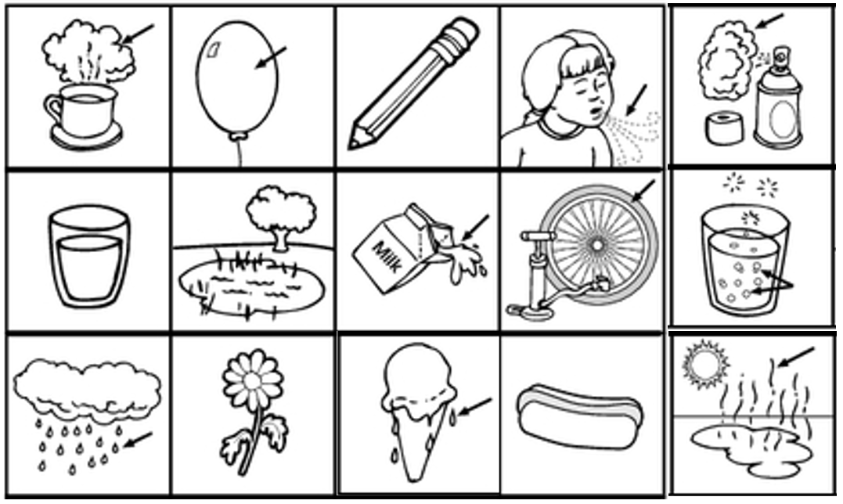
Zdroj obrázků The Education Center, Inc.

